Технологическая карта урока. Математика 3 класс.
МКОУ «Отрадненская СОШ» (УМК «Школа России»)
Учитель начальных классов Звягина Н.Н.
1 | Тема урока | «Что узнали и чему научились по теме «Деление с остатком»»
2 | Форма проведения урока | Открытый урок
3 | Тип урока | Урок обобщения знаний
4 | Цель урока | Закрепление умения выполнять деление с остатком, вычислительных навыков; развитие умения решать задачи изученных видов на основе несплошных текстов.
5 | Задачи урока | Обобщить знания и умения учащихся по применению алгоритма деления числа с остатком; формировать навыки анализа задачи; способствовать развитию познавательной активности.
6 | Планируемые результаты | Предметные: научить выполнять деление с остатком и проверку; решать задачи изученных видов; выполнять задания поискового характера.  Метапредметные: определять и формулировать цель на уроке, планировать своё действие в соответствии с поставленной задачей; понимать информацию, представленную в схематичной, модельной форме; принимать участие в работе парами и группами.  Личностные: развивать заинтересованность в приобретении и расширении знаний и способов действий.
7 | Методы обучения | Словесный, наглядный, практический, проблемный, частично-поисковый.
8 | Формы работы | Фронтальная, индивидуальная, групповая.
9 | Оборудование | Компьютер, экран, презентация, карточки.

Ход урока
Этапы урока | Содержание деятельности учителя | Содержание деятельности обучающихся
1. Мотивация к учебной деятельности.  2. Актуализация знаний.  3. Практическая деятельность.  4. Итог урока.  Рефлексия.  5. Домашнее задание. | Приветствие. Проверка готовности к уроку, эмоциональный настрой.  Начинается урок,  Он пойдёт ребятам впрок!  Постарайтесь всё понять,  Учитесь тайны открывать.  - Ребята, на каждом уроке мы стараемся сделать для себя открытие, узнать что-то новое. Сегодняшний урок не исключение.  1.Устный счёт.  Блицтурнир.  - Мы начинаем. Я читаю задачу, а вы записываете только решение.  Для детского сада купили 72 машинки, а кукол в 3 раза меньше. Сколько купили кукол? (72:3=24 (к.))  За 5 тетрадей заплатили 25 рублей. Сколько стоит одна такая тетрадь?  (25:5=5(р.))  Бабушке 54 года, а внук в 9 раз моложе. Сколько лет внуку?  (54:9=6 (лет))  Альбом стоит 24 рубля. Сколько будут стоить два таких альбома?  (24х2=48(р.))  16 блинов разложили поровну на 8 тарелок. Сколько блинов на каждой тарелке?  (16:8=2(б.))  - Проверим по цепочке. Начинает З.М.  2. Самоопределение к деятельности.  -Используя все результаты вычислений составьте и решите выражения на нахождение частного.  - Какое число лишнее? Почему?  (При делении каждого числа на 5, выполняется деление с остатком.)  - Сформулируйте тему и цели урока. Чем мы будем заниматься сегодня на уроке?  3. Работа по теме. Постановка учебной проблемы.  - Давайте уточним план наших действий. Что нам нужно вспомнить для решения примеров и задач на деление с остатком? (Нам нужно вспомнить алгоритм и способы деления с остатком.)  -Какими способами можно выполнить деление с остатком? (Вспомнить наибольшее число из таблицы умножения, которое делится на делитель, или найти частное способом подбора.)  1. Работа по учебнику. С. 35 №16.  - Первый пример прокомментирует  К.В. ( 36:7. Это деление с остатком.  Вспомним, какое самое большое число до 36 делится на 7 без остатка. Это 35. Найдём частное:  35:7=5.  Найдём остаток: 36-35=1.  36:7=5 (ост.1).)  - С. Р. Расскажет нам о втором способе деления с остатком.  (60:8. Если трудно вспомнить самое большое число до 60, которое делится на 8 без остатка, то частное  Можно найти способом подбора. Пробуем в частном 6. 8х6=48  Найдём остаток и сравним его с делителем:  60-48=12, 12 больше 8, значит,6 мало.  Пробуем в частном 7. 8х7=56;  60-56=4, 4 меньше 8, значит 60:8=7  (ост.4))  - Повторим алгоритм деления с остатком. (Слайд 1)  -Повернитесь друг к другу и проговорите алгоритм.  2. Самостоятельная работа.  -Остальные примеры решите самостоятельно, удобным для вас способом.  - Проверим самопроверкой, ответы называет В.С.  Физкультминутка.  Встали прямо, подтянулись  И друг другу улыбнулись.  Не беда, что места мало,  Разомнёмся для начала:  Два хлопка над головой,  Два хлопка перед собой, по Коленкам бьём ладошкой, Прыгаем на правой ножке.  И на левой непременно  Вместе прыгаем сейчас. И сначала ещё раз!  3. Составление и решение задач на основе несплошных текстов.  - Рассмотрите первую карточку. Что вы видите? Это сплошной текст или несплошной. (Это несплошной текст.)  - В какой форме представлен текст?  Что это? (Слайд 2) (Это кассовый чек.)  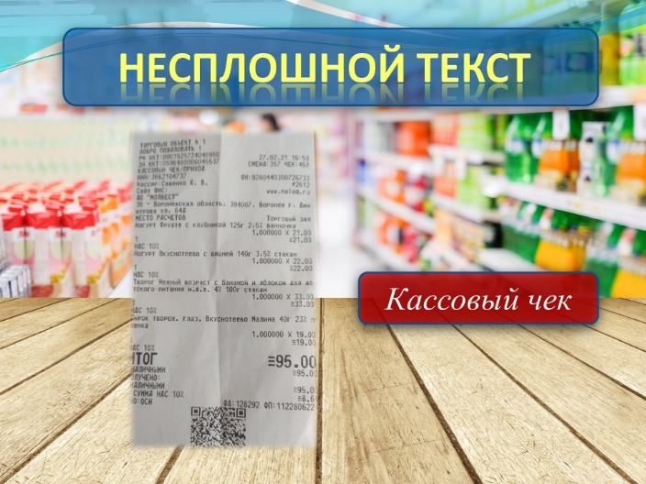  -Каждый текст содержит какую-то информацию, о чём-то рассказывает. О чём вы узнали из чека?  -Нам стала известна следующая информация: дата, время, адрес, товар, цена, кассир, количество.  (Показывает схему на доске.)  -Давайте преобразуем несплошной  текст в сплошной- составим задачу.  Для этого нам нужно выделить только ту информацию, которая необходима для составления задачи.  -Молодцы. Используя опорные слова и информацию из чека составим и решим задачу.  ( У мамы было 100 р. Она купила йогурт с клубникой за 21р., с вишней за 22 р., творог за 33 р. и сырок за 19 р.. Сколько стоила вся покупка и сколько денег осталось у мамы?)  - Прочитайте выражение. (100-(21+22+33+19)=5 р.)  -Молодцы. А теперь посмотрите на экран. Что изменилось? ( Изменился вид несплошного текста. Это таблица.) ( Слайд 3)  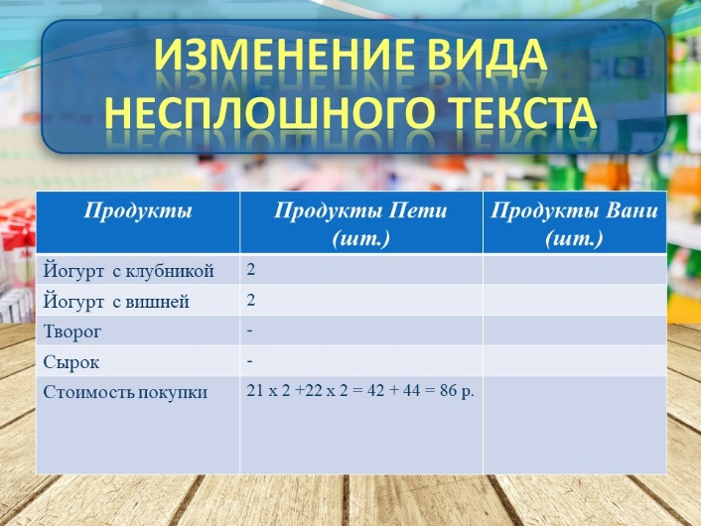  - Докажите.( Информация из чека записана по строчкам и столбцам.)  Продукты Покупка Пети (шт.) Покупка Вани (шт.)  Йогурт с клубникой 2  Йогурт с вишней 2  Творог -  Сырок -  Стоимость покупки 21х2+22х2 =42+44=86 (р.)  - Во второй карточке вам даётся такая же таблица, хорошо рассмотрите её.  Задание. Петя и Ваня делают покупки в этом же магазине. Прочитайте таблицу и заполните пустой столбец «Покупка Вани». Если известно, что Ваня купил 2 творога и 1 йогурт с клубникой.  - Проверяем выполнение задания по образцу. (Слайд 4)  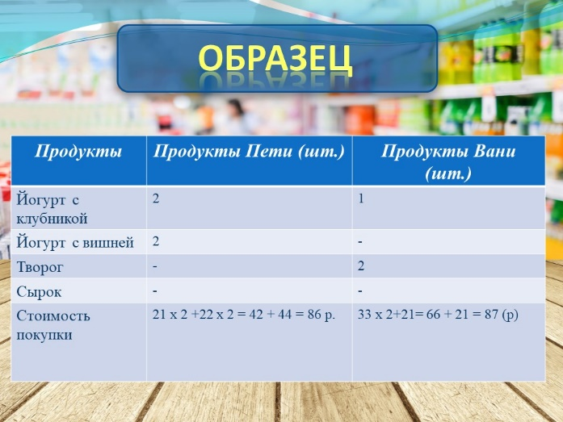  Продукты Покупка Пети (шт.) Покупка Вани (шт.)  Йогурт с клубникой 2 1  Йогурт с вишней 2 -  Творог - 2  Сырок - -  Стоимость покупки 21х2+22х2 =42+44=86 (р.) 33х2+21= =66+21=87 (р.)  -Кто справился с заданием? Кто допустил ошибки?  4. Работа в паре.  - Повторим правила работы в паре.  -Используя информацию из чека составьте в паре задачу на деление с остатком. Первая пара поднимет руки.  поднимет руку.  - Отвечает пара А.А. и М.П. ( Йогурт стоит 21 р.. Сколько йогурта можно купить на 80 р. и сколько денег останется? 80:21=3 (ост.17))  - Отвечает пара И.Е. и Б.Д. ( Надо разложить 85 сырков в коробочки по 10 штук в каждую. Сколько таких коробочек потребуется и сколько сырков останется? 85:10=8  (ост.5))  -Молодцы, справились.  -Ребята, какую задачу ставили на уроке? Удалось ли её решить?  - Смогли вы сегодня на уроке применить свои знания и умения в выполнении заданий на деление с остатком?  -Где в жизни нам может пригодиться умение делить с остатком?  - Оцените свою работу, используя фразеологизмы.  Засучив рукава - очень стараться.  Работать спустя рукава - не стараться.  Считать ворон - быть рассеянным.  - Запишите выбранный фразеоло-  гизм в тетрадь.  (Оценивает работу на уроке.)  - Сегодня на уроке работали отлично …, работали хорошо…  - Дома выполнить : с. 34 №10, с. 35  №23.  Спасибо всем за урок. | Слушают учителя. Демонстрируют готовность к уроку.  Выполняют задания.  Проверяют выполнение задания.  Проверка - коллективное обсуждение.  Формулируют тему и цели урока.  Отвечают на вопросы учителя.  Выполняют задание с комментированием.  Решают самостоятельно.  Выполняют упражнения.  Отвечают на вопросы учителя, высказывают своё мнение.  Выделяют главное из общей информации.  Составляют задачу.  Записывают решение задачи выражением.  Отвечают на вопрос, приводят доказательства.  Дети самостоятельно выполняют задание с последующей проверкой.  Повторяют правила работы в паре, составляют задачу.  Отвечают на вопросы. Делают выводы и обобщения.  Задают уточняющие вопросы.

